宝鸡市金台区2020—2021学年度第二学期期末质量检测题
高一地理（必修Ⅱ） 2021.6
注意事项：
1.作答前，考生将答题卡有关项目填写清楚。
2.选择题每小题选出答案后，用2B铅笔把答题卡上对应题目的答案标号涂黑。如需改动，用橡皮擦干净后，再涂其它答案标号。答非选择题时，用黑色签字笔、钢笔或圆珠笔直接答在答题卡各题目指定区域相应位置。不按以上要求作答的答案无效。
3.考试结束后，将答题卡交回。

- 选择题：本题共30小题，每小题2分，共60分。在每小题给出的四个选项中，只有一项是符合题目要求。
下表是国家统计局2020年1月17日公布的截止到2019年末我国大陆总人口(不包括港澳台及海外华侨人数)的相关数据。读表完成1--2题。
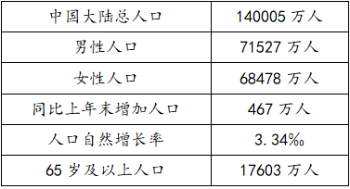
1.目前我国人口增长模式处于
A. 原始型—低增长阶段 B. 传统型—高增长阶段
C. 过渡型—增长较快阶段 D. 现代型—低增长阶段
2.针对表中数据反映的人口问题，我国人社部表示：将适时出台渐进性延迟退休年龄政策。延迟退休年龄政策有利于
A. 缓解人口老龄化 B. 增加青壮年人口
C. 推进养老产业发展 D. 降低社会养老负担
3.2020年，我国进行了第七次全国人口普查。普查公民姓名、公民身份号码、性别、年龄、民族、受教育程度、行业、职业、迁移流动、婚姻生育、死亡、住房情况等信息。通过此次人口普在数据可以得出
①人口自然增长率 ②人口老龄化程度 ③人口合理容量④城市化的水平
A. ①②③ B. ①②④ C. ①③④ D. ②③④
4.日本以不足2%的世界人口和0.25%的世界面积，创造了17%的世界财富。结合所学知识，日本的环境人口容量远高于我国，主要得益于
①资源丰富 ②科技发展水平高 ③对外开放程度高 ④生活消费水平高
A. ①② B. ①④ C. ②③ D. ③④
近年来，我国有些农村出现了“有院无人住,有地无人种”的空心化现象。据此回答5--6题。
5.这种空心化现象形成的主要原因是
A. 城市自然环境好 B. 农村人均居住面积小
C. 城乡收入差距大 D. 农村人口自然增长率低
6.“有院无人住,有地无人种”带来
A. 土地资源浪费 B. 农业发展水平提高
C. 城乡协调发展 D. 农村老龄化程度降低
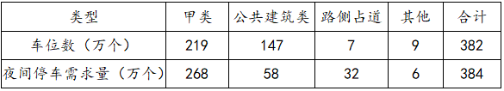
如表为2020年北京不同类型车位数与夜间停车需求量统计表。读表，完成7--8题。
7.甲类车位主要集中分布在
A. 商业区B. 工业区
C. 行政区D. 住宅区

8.为缓解停车位供需矛盾，北京市可以采取的措施有①减少路侧车位数量 ②提高夜间停车位费用③实施错峰共享车位 ④大力修建立体停车位
A. ①② B. ①③ C. ②④ D. ③④
9.福建宁德某公司成立于2011年，是全球最大的汽车动力电池系统供应商。近年来，正负极材料、电解液及电池构件材料等40多家汽车动力电池相关企业在宁德集聚。2019年，该公司首个海外电池生产基地在德国动工。据此汽车动力电池相关企业在宁德集聚，主要有利于这些企业
A. 减小竞争压力 B. 提高协作效率 C. 增加产品类型 D. 降低生产能耗
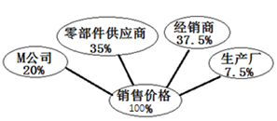
10.美国M公司在我国投资建设某电子产品生产厂，零部件依靠进口，产品全部销往美国。如图为产品的价格构成。M公司将电子产品生产厂由美国转移至中国，主要原因是中国
A. 劳动力价格低 B. 市场广阔
C. 交通运输方便 D. 原材料丰富
下图示意我国某地循环农业生产模式。读图完成11--12题。
11.该地的农业地域类型是
A. 季风水田农业 B. 乳畜业 C. 大牧场放牧业 D. 混合农业
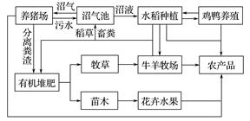
12.该生产模式的农产品深受消费者青睐是因为
A. 价格低廉 B. 减耗保鲜
C. 绿色优质 D. 品种丰富
13.下列关于大牧场放牧业的叙述，错误的是
A. 多分布于干旱、半干旱气候区
B. 是一种面向市场的农业地域类型
C. 具有生产规模大、专业化程度高的特点
D. 交通运输条件对大牧场放牧业影响不大
14.当前，乳畜业主要分布在大城市周围，其原因是
A. 由于大部分乳制品不耐贮藏，需靠近市场，大城市市场需求量大
B. 大城市周围有充足的牧草供应
C. 大城市周围劳动力充足
D. 大城市周围土地租金低
读“中国某地区农业用地类型及比重变化示意图”（下图），完成 15--16题。
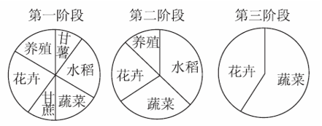
15.该地区农业用地变化过程中
A. 养殖用地最早消失
B. 花卉用地比重先增后减
C. 水稻用地面积增大
D. 蔬菜用地比重持续增长
16.该地区农业用地变化的主要原因是
A. 农作物品种的改良 B. 灌溉技术的提高
C. 劳动力素质的提升 D. 市场需求的变化
17.2020年3月5日，由袁隆平带领的青岛海水稻研发中心启动了万亩耐盐碱超级杂交水稻示范种植项目。2019年试种的耐盐碱超级杂交稻“超优千号”平均产量达到600公斤/亩，高产田块达到800公斤/亩。这体现了农业区位影响因素的变化，其中变化最明显的因素是
A. 国家政策 B. 科学技术 C. 交通运输 D. 市场需求
18.亚洲的水稻种植业的特点不包括
A. 小农经营 B. 水利工程量大 C. 单产高 D. 商品率高
19.东北的耕地适于大规模机械化耕作，其主要原因是
A. 地广人稀 B. 土壤肥沃 C. 降水丰沛 D. 农业机械化程度高
20.使市场对农业区位的影响在地域上大为扩展的主要因素是
A. 交通运输条件的改善和农产品保鲜、冷藏技术的发展
B. 由于自然条件各要素在不断的变化
C. 农业科学技术的发展，优良品种的培育
D. 化肥、农药的广泛应用，提高了许多农产品的产量
21.决定下列农业区位选择的主导因素分别是①华南的双季稻种植 ②宁夏平原的水稻种植③新疆哈密盆地的瓜果生产④上海郊区的乳畜业
A. ①热量②水源③光照④市场 B. ①水源②地形③热量④市场
C. ①地形②国家政策③土壤④科技 D. ①土壤②热量③地形④国家政策
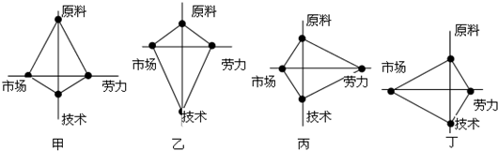
22.如图是“工业区位选择模式图”，其中线段长短表示影响程度的大小，下列情况与甲、乙、丙、丁四图相符的是
A. 甘蔗制糖、制鞋、微电子、啤酒
B. 甘蔗制糖、微电子、制鞋、啤酒
C. 甘蔗制糖、制鞋、啤酒、微电子
D. 甘蔗制糖、啤酒、微电子、制鞋
大数据产业园是大数据企业走向产业化道路的集中区域。2019年2月河北邢台市牵手我国W公司启动建设大数据产业园，园区依托“互联网+大数据”技术，双方将共同打造立足河北、辐射京津冀的产业园。据此完成23--24小题。
23.W公司属于
A. 原料指向型 B. 技术指向型 C. 市场指向型 D. 劳动力指向型
24.最适宜在该产业园区落户的企业是
A. 机器人制造 B. 家具制造 C. 手机组装 D. 精细化工
25.光刻机是生产芯片的核心设备。2020年11月30日报道，荷兰光刻机巨头阿斯麦（ASML）与比利时半导体研究机构IMEC共同完成了1nm光刻机的设计工作。中国的中芯国际于2018年自阿斯麦（ASML）手上购买了一台价值约1.2亿美元（折合约7.9亿元人民币）的EUV光刻机至今却还未到货。光刻机推迟交货对我国手机厂商的短期影响是
A. 芯片货源不足，高端手机生产停工
B. 生产技术被国外垄断，手机生产成本提高
C. 我国短期内研究出先进光刻机投入使用，满足市场需求
D. 加大中低端产品生产，占领中低端市场
26.为缓解杭州市区交通拥堵问题，最值得提倡的出行方式是
A. 乘火车 B. 开私家车 C. 坐公交车 D. 骑摩托车
石家庄原是一个小村庄，后来石家庄成为重要的铁路枢纽，并发展成人口超百万的河北省行政中心，据此回答27--28题。
27.石家庄发展成特大城市的主要原因是
A. 地处华北平原 B. 矿产资源丰富
C. 铁路的修建和发展 D. 工农业基础好
28.石家庄的变化说明了
A. 枢纽都能发展成为特大城市 B. 交通方式的变化不会影响城市的兴衰
C. 能否成为特大城市，关键是看城市建设规模的大小
D. 交通线的发展会带动城市规模的变化
29.当代的环境问题具有多方面的特点，下列关于这些特点的说法中，正确的是
A. 人类活动对环境的危害是可以预见的
B. 被人类破坏的环境可以完全恢复
C. 某些环境问题是全球性的
D. 所有人类活动都会引发环境问题
30.下列生产方式符合可持续发展观念的是
A. 毁林开荒 B. 大水漫灌 C. 伏季休渔 D. 围湖造田
二、非选择题：本题共4小题，共40分。
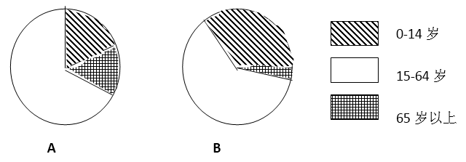
31.（10分）下图表示两类不同经济发展水平国家的人口年龄构成，读图回答问题。
⑴A表示_______国家，B表示______国家。（发达或发展中）
⑵A类国家的人口增长模式是_______，B类国家人口增长模式是_________。
⑶从平均年龄来看，A类国家平均年龄较______，B国较________。
⑷针对不同的人口问题，两国应采取的人口政策分别是：A国 ；B国 。
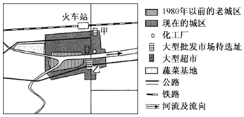
32.（10分）如图为我国东南部某城市平面略图，近几十年来，大量人口涌入该城市。读图完成下列问题。
⑴图中可直接表现出来的城市化的主要特点是______ ；城市化的主要动力是______ 。
⑵该城市拟在甲、乙两地中选一处建大型批发市场，应选______地，主要理由是 、
。
⑶图中蔬菜基地建设的有利社会经济条件有 、 、 。
⑷大量人口流入对该城市产生的有利影响有 、 等。
33.（10分）读“我国北方某城镇周围农业布局图”，在A、B、C、D四处发展棉花、水果、蔬菜和乳牛生产，完成下列问题。
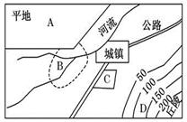
⑴A处宜发展______生产，因为这里地形_________。
⑵B处宜发展_______生产，其自然条件是靠近________，社会经济条件是接近__________。
⑶C处宜发展________生产，既靠近________，交通便捷，又靠近________，能为市民提供新鲜农产品。
⑷D处宜发展________生产，因为________地形不便耕作。
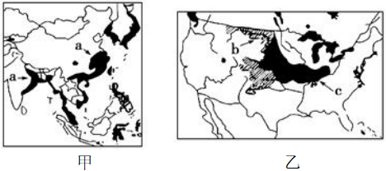
34.（10分）读“世界两种农业地域类型分布示意图”，完成下列问题。
⑴甲图中a表示______(粮食作物)，有利于该粮食作物生长的气候条件是__________。影响甲地区农业生产的主要气象灾害是________。为抵御此类自然灾害，图示地区需加强______建设。
⑵有利于甲图农业地域类型的社会经济因素有_________、 等。
⑶乙图中c表示______(粮食作物)，该农业生产特征是生产规模大、 。
⑷借鉴乙国农业发展经验，甲地区农业的发展方向是___________、____________等。

